**Môn: Ngữ Văn lớp 7**

*Thời gian làm bài: 90 phút*

*(không kể thời gian phát đề)*

**(Đề số 1)**

**MA TRẬN ĐỀ KIỂM TRA GIỮA HỌC KÌ I**

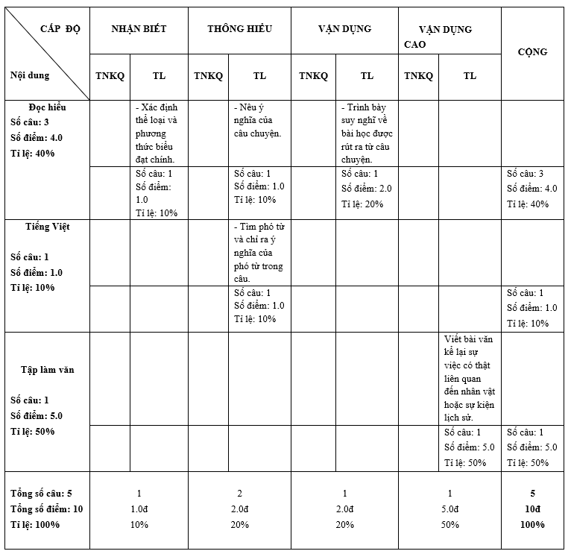

**Phần 1: Đọc hiểu (5 điểm)**

*Đọc văn bản sau và trả lời câu hỏi:*

**Câu chuyện Con ngựa lười biếng**

Có một người nuôi hai con ngựa. Một hôm, người chủ ngựa đặt những đồ vật buôn bán lên hai chiếc xe ngựa, mỗi một con ngựa kéo một xe. Trên đường, một con ngựa tụt dần lại phía sau. Ông chủ liền lấy tất cả đồ ở xe ngựa phía sau chất lên xe ngựa trước.

Con ngựa phía sau thấy đồ trên xe của mình được khuân đi hết, nó mau chóng chạy lên phía trước và cười nhạo con ngựa kia:

– Ha ha! Anh có chịu nổi không! Anh phải chịu khổ rồi! Anh càng chịu khổ thì ông chủ sẽ càng hành hạ anh.

Chú ngựa phía trước không nói lời nào, tiếp tục cố gắng đi về phía trước.

[Con ngựa lười biếng](https://truyendangian.com/con-ngua-luoi-bieng/) thấy thế lại càng đắc ý, không ngừng trêu chọc chú ngựa cần cù kia, nhưng chú ngựa đó vẫn không phản ứng gì.

Có người nói với ông chủ rằng: “Ngài chỉ cần nuôi một con ngựa thôi, nuôi hai con như thế chẳng phải là lãng phí sao? Chẳng bằng giữ lại một con, đem con ngựa lười nhác kia bán đi, như thế ngài vừa có tiền, lại còn tiết kiệm được lương thực”. Ông chủ nghe thế, cảm thấy ý kiến đó không sai, liền làm theo.

Con ngựa lười biếng vừa nghe thấy chuyện không hay, vội vàng nghĩ cách bỏ chạy, nhưng nó chưa kịp chạy thì ông chủ lập tức túm lấy dây cương và dắt nó đến bán cho lò mổ.

**Câu 1 (1 điểm)**: Xác định thể loại và phương thức biểu đạt chính trong văn bản.

**Câu 2 (1 điểm)**:Tìm phó từ trong câu sau và cho biết ý nghĩa của phó từ đó.

*“*[Con ngựa lười biếng](https://truyendangian.com/con-ngua-luoi-bieng/) thấy thế lại càng đắc ý*.”*

**Câu 3 (1 điểm):**Nêu ý nghĩa của câu chuyện.

**Câu 4 (2 điểm):** Trình bày suy nghĩ của em về bài học rút ra sau khi đọc câu chuyện trên.

**Phần 2: Tạo lập văn bản (5 điểm)**

Viết bài văn kể lại sự việc có thật liên quan đến nhân vật hoặc sự kiện lịch sử .

**HƯỚNG DẪN CHẤM KIỂM TRA GIỮA HỌC KÌ I**

**NĂM HỌC 2022 – 2023**

**MÔN: NGỮ VĂN 7**

**Phần 1: Đọc hiểu (5 điểm)**

|  |  |  |
| --- | --- | --- |
| **Câu** | **Đáp án** | **Điểm** |
| **Câu 1** | - Thể loại: ngụ ngôn.  - Phương thức biểu đạt: tự sự. | 0.5 điểm  0.5 điểm |
| **Câu 2** | - Phó từ: lại.  - Ý nghĩa: dùng để chỉ sự tiếp diễn tương tự.  - Phó từ: càng.  - Ý nghĩa: dùng để chỉ mức độ. | 0.25 điểm  0.25 điểm  0.25 điểm  0.25 điểm |
| **Câu 3** | - Ý nghĩa của truyện:  + Ca ngợi những người cần cù, chịu khó, nỗ lực và chăm chỉ  + Lên án những kẻ lười biếng, ích kỷ kết cục cuối cùng sẽ chỉ gặp phải tai họa. | 0.5 điểm  0.5 điểm |
| **Câu 4** | - HS viết đúng thể thức một đoạn văn đảm bảo dung lượng từ 5 – 7 câu.  - Trình bày sạch sẽ, không sai chính tả, lời văn trong sáng.  - HS viết bài theo suy nghĩ, cảm xúc của bản thân, bài học rút ra như sau:  + Con ngựa lười tự cho rằng mình thông minh, luôn nghĩ cách chiếm đoạt lợi ích từ người khác. Kết quả nó lại bị tổn thất, thậm chí còn không giữ nổi tính mạng.  + Người cần cù nỗ lực sẽ được đền đáp một cách xứng đáng | 0.5 điểm  1.5 điểm |

**Phần 2: Tạo lập văn bản (5 điểm)**

|  |  |
| --- | --- |
| **Đáp án** | **Điểm** |
| **\*Hình thức:**xác định đúng yêu cầu đề và cấu trúc của bài văn tự sự, đảm bảo bố cục 3 phần.  **Mở bài:**  - Nêu được sự việc có thật liên quan đến nhân vật, sự kiện lịch sử mà văn bản sẽ thuật lại.  - Nêu lí do hay hoàn cảnh người viết thu thập tư liệu liên quan. | 1 điểm  0,5 điểm  3 điểm  0,5 điểm |
| **Thân bài:**  - Gợi lại bối cảnh, câu chuyện, dấu tích liên quan đến nhân vật, sự kiện.  + Câu chuyện, huyền thoại liên quan đến nhân vật, sự kiện.  + Dấu tích liên quan.  - Thuật lại nội dung/ diễn biến của sự việc có thật liên quan đến nhân vật, sự kiện lịch sử.  + Sử dụng được một số bằng chứng (tư liệu, trích dẫn,…); kết hợp kể chuyện với miêu tả.  - Ý nghĩa, tác động của sự việc đối với đời sống hoặc đối với nhận thức về nhân vật/ sự kiện lịch sử. |
| **Kết bài:**  - Khẳng định ý nghĩa của sự việc hoặc nêu cảm nhận của người viết về sự việc.  **\* Biểu điểm chung:**  - Điểm 5: Xác định được ngôi viết phù hợp, đảm bảo đúng yêu cầu của bài văntự sự, đảm bảo bố cục đủ 3 phần; Có nhiều cách diễn đạt độc đáo và sáng tạo, mạch lạc, liên kết, mắc một số lỗi chính tả, dùng từ.  - Điểm 3,4: Xác định được ngôi viết phù hợp, đảm bảo đúng yêu cầu của bài văntự sự, đảm bảo bố cục đủ 3 phần; Có mạch lạc, liên kết, mắc nhiều lỗi chính tả, dùng từ, đặt câu.  - Điểm 2: Bố cục không rõ ràng, đảm bảo đúng yêu cầu bài văn phân tích, mắc nhiều lỗi chính tả, dùng từ, đặt câu.  - Điểm 1: Các trường hợp còn lại. |